Д.Е. Лебедев асп.; рук. В.Е. Качесов д.т.н., доцент
(НГТУ, Новосибирск)
АЭРОДИАГНОСТИКА ВОЗДУШНЫХ ЛИНИЙ ЭЛЕКТРОПЕРЕДАЧИ ВЫСОКОГО И СВЕРХВЫСОКОГО НАПРЯЖЕНИЯ ПРИ ПОМОЩИ БЕСПИЛОТНЫХ ЛЕТАТЕЛЬНЫХ АППАРАТОВ

Проблема своевременного обнаружения дефектов ВЛЭП с последующим устранением для того, чтобы предотвратить незапланированное отключение линии, всегда была актуальной. А по причине большого износа электротехнического фонда такая работа «на предупреждение» имеет как прикладной интерес с точки зрения упрощения эксплуатации ВЛЭП, так и большой экономический эффект, обусловленный уменьшением расходов на замену оборудования, расходов на компенсацию потерь электроэнергии, а также уменьшением затрат на заработную плату обслуживающему и ремонтному персоналу.
Основными факторами, приводящими к нарушению работоспособного состояния воздушных линий электропередачи (ВЛЭП) и их повреждению, являются:
1. несоответствие проектных решений фактическим климатическим условиям;
2. неудовлетворительное техническое состояние элементов ВЛЭП;
3. неудовлетворительное состояние трасс ВЛЭП и прилегающих к ним лесных массивов [1].
В настоящее время существует несколько способов контроля ВЛЭП, призванных поддерживать работоспособное состояние линии, например:
1. пешие обходы линий;
2. объезды линий на авто- и мототранспорте;
3. облеты линий на вертолете;
4. диагностика линий с помощью беспилотных летательных аппаратов (БПЛА)
В нашей стране последний способ также получает развитие. Стоит отметить, что управление аппаратами осуществляется с помощью глобальных навигационных систем: GPS и ГЛОНАСС. Целью данного проекта является разработка нового способа, особенность которого состоит в том, что управление БПЛА происходит при помощи самой линии.
На БПЛА устанавливают измерительную аппаратуру: электромагнитный датчик высокочастотного излучения и АЦП. В ручном режиме располагают БПЛА под или над проводами ВЛ, выполненной на опорах портального типа, и по радиоканалу включают устройство автоматического пилотирования, задавая расстояние до провода (высоту полета) величиной E₀. На концах крыльев устанавливают датчики измерения электрического поля. Измеренное на концах крыльев и усредненное по двум датчикам значение напряженности электрического поля E_{ср}, вводят в систему автоматического пилотирования летательным аппаратом, после чего сравнивают с величиной E₀. Более детально способ пилотирования описан в [2].
Уже сейчас можно сформулировать задачу, которая возникает при анализе изменения электрического поля вдоль линии (см. рисунок 1).
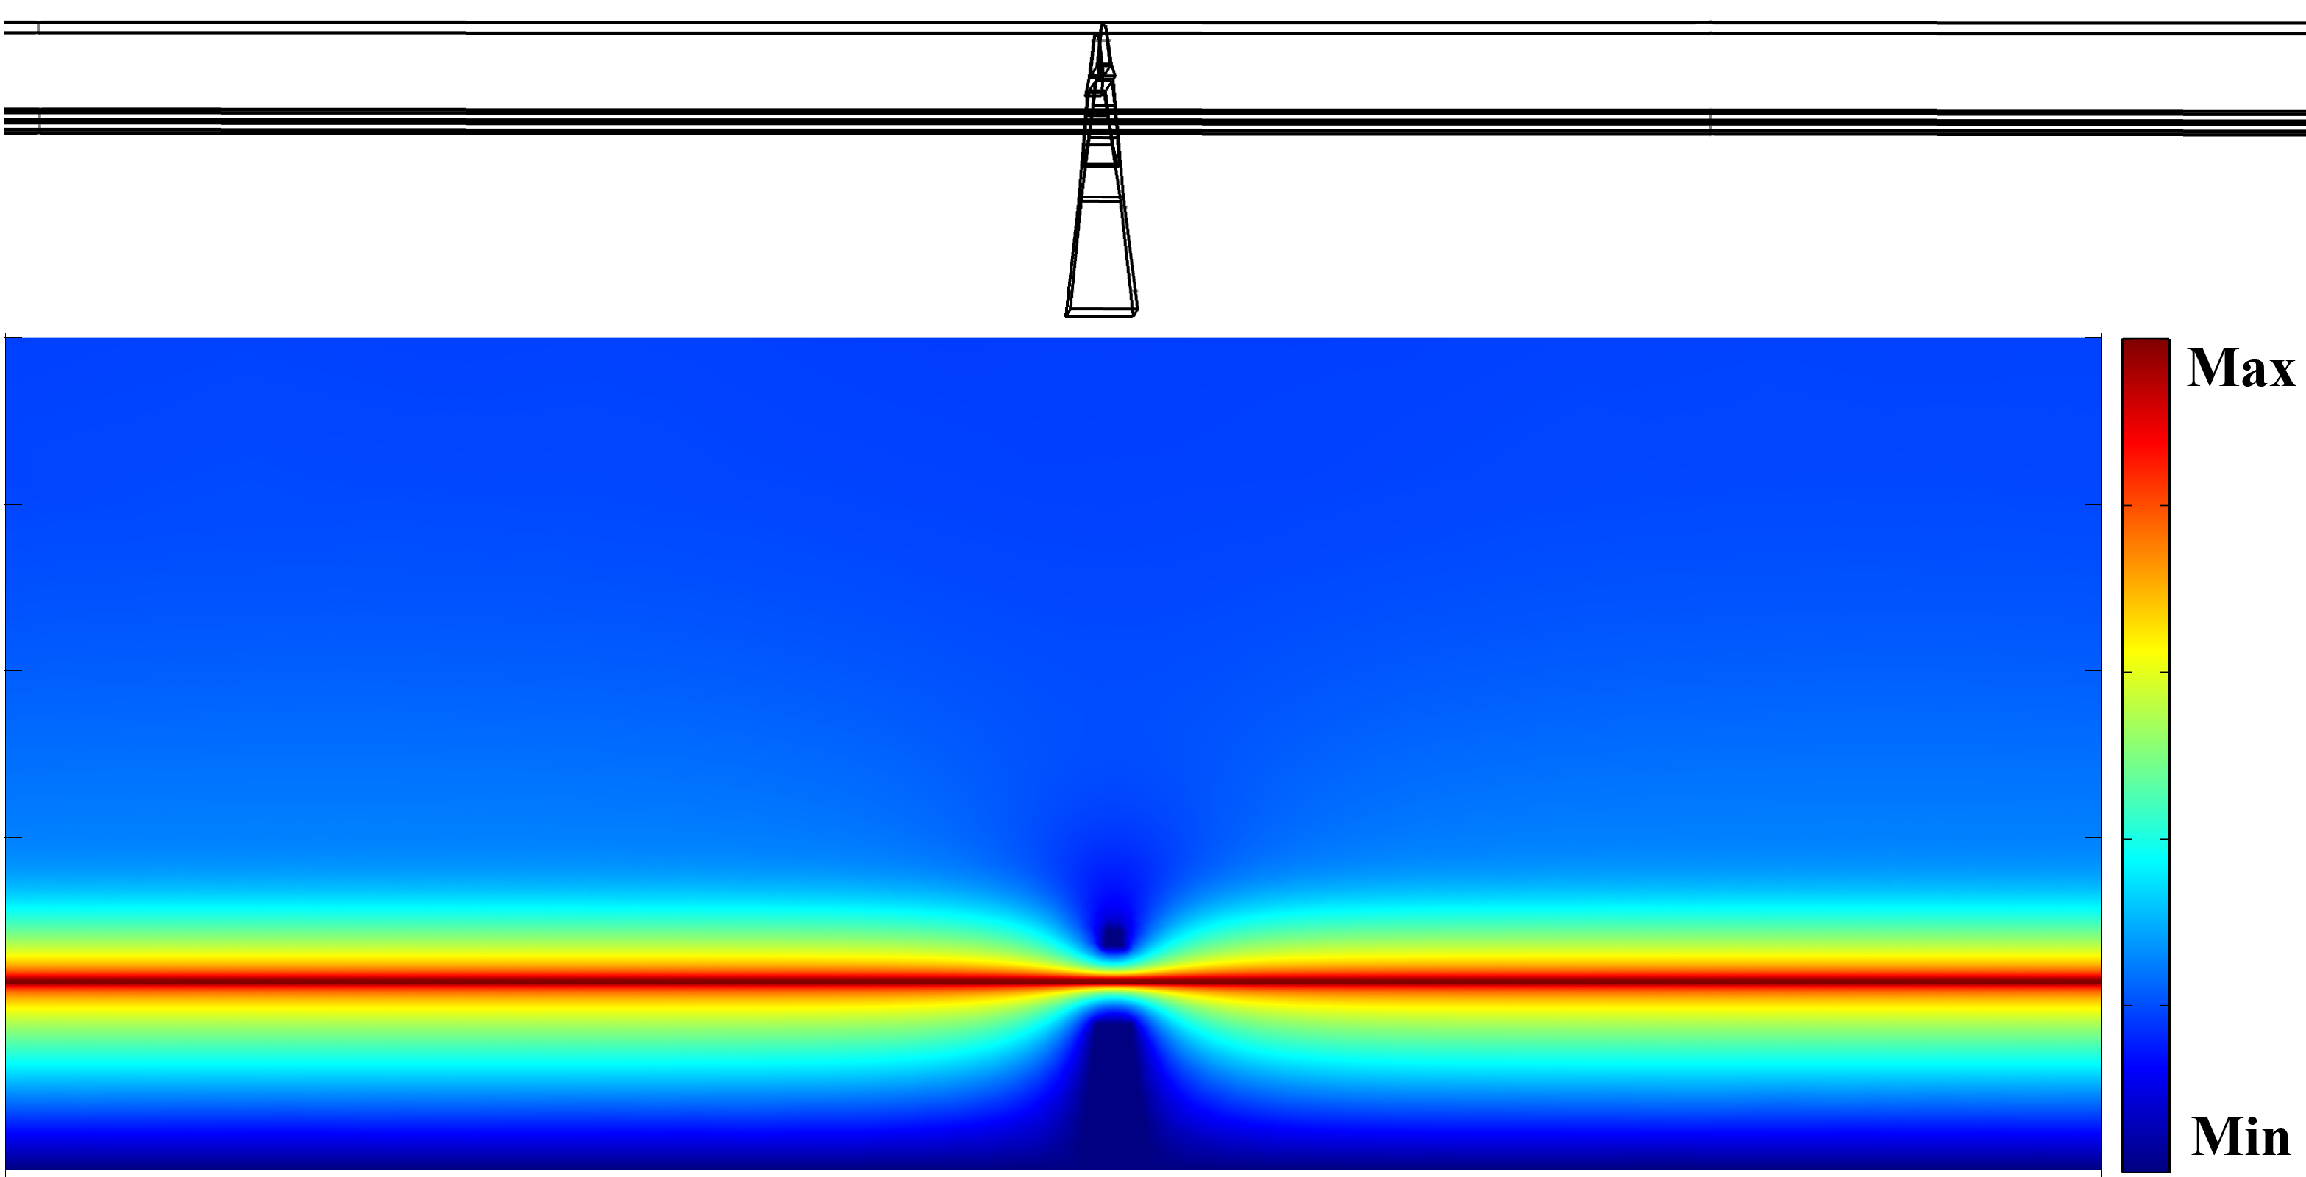
Рисунок 1. Изменение электрического поля вдоль линии. Сечение проведено по центру опоры. Шкала отображает изменение значений потенциала.
Из картины поля видно, что при приближении БПЛА к опоре (при учете того, что он двигается на некотором удалении от линии) электрическое поле на его траектории значительно изменяется. Причем градиент этого изменения достаточно высок по отношению к изменению поля вдоль остального пролета. Поэтому необходимым условием при создании комплекса БПЛА является выбор таких датчиков измерения электрического поля, которые возможно отстроить от данных высокоскоростных изменений поля без ущерба для пилотирования либо программирование бортового компьютера БПЛА таким образом, чтобы он мог вносить необходимые изменения в прокладываемый курс при пролете над опорой. Аналогичные действия могут потребоваться при пролете БПЛА под линией для учета высокой поросли, а также при пилотировании БПЛА при помощи магнитного поля.
Как известно, линия электропередачи создает электромагнитное поле. Выше была освещена электрическая часть, но управлять аппаратом можно и с помощью магнитного поля.
Управление БПЛА с помощью магнитного поля аналогично управлению при помощи электрического поля. Процесс детально описан в [3]. Отметим лишь основную сложность при работе с магнитным полем – в отличие от напряжения, величина которого регламентируется ГОСТ 13109-97, и отклонение более 10% не допускается, ток в линии может изменяться в очень широких диапазонах, что влечет изменение пространственного положения БПЛА. Однако корректировать значение можно с помощью передачи на борт аппарата информации о текущем токе в линии.
Для передачи информации о токе, протекающем по ВЛ, может применяться высокочастотный (ВЧ) тракт линии, используемый для целей релейной защиты, автоматики и связи. Несущая частота ВЧ канала связи находится, как правило, в диапазоне 50…500 кГц. В связи тем, что волновая длина на этих частотах много меньше волновой длины на промышленной частоте, в некоторых точках ВЛ ток несущей частоты становится минимальным, и при низкой чувствительности по «токовому» ВЧ каналу БЛА становится неуправляемым. Одним из вариантов решения данной задачи может стать использование последнего измеренного значения тока линии при отсутствии информации о его текущей величине.
Предполагаемая структурная схема аппаратуры для управления БПЛА и регистрации дефектов представлена на рисунке 2. Управление происходит с помощью системы автоматического пилотирования (АП), упрощенно показанной на рисунке. Диагностика основана на регистрации электромагнитного излучения разрядных процессов (ЭМИР), таких как коронный и поверхностный частичный разряды, создающих электромагнитный фон вблизи ВЛ с частотами 5…50 МГц. Сигнал ЭМИР принимается специальной антенной, после чего усиливается (К – рисунок), детектируется и передается на аналого-цифровой преобразователь (АЦП – рисунок). К выходу АЦП подключается бортовой компьютер (БК), куда записывается полученная информация, а также видеоинформация и текущие координаты.
Обработка измерительной информации выполняется с помощью специального программного обеспечения, формирующего базы данных, удобные для анализа и принятия решений.

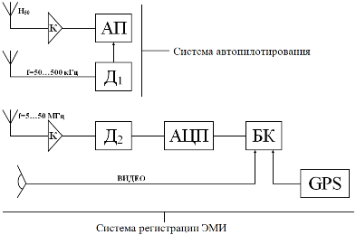
Рисунок 2. Структурная схема управления и измерения
В соответствие с [4], наиболее важный параметр исследуемых импульсов – частота. Она находится в широких пределах от 0,15–1000 МГц. Именно в зависимости от значения частоты необходимо отталкиваться при выборе оборудования, с помощью которого будет проводиться исследование. В общем случае, частота или длительность импульсов будут зависеть от геометрических характеристик ВЛЭП. Исходя из этого, для более точной настройки оборудования, рекомендуется выполнять модели линий для разных изоляторов и разных типов опор.

Библиографический список

1. Арбузов Р.С., Овсянников А.Г. Современные методы диагностики воздушных линий электропередачи. – Новосибирск: Наука, 2009. – 136 с.
2. Патент РФ № 2421746 (от 20.06.2011), МПК G01R31/08. Способ диагностики высоковольтной линии электропередачи / В.Е. Качесов, Д.Е. Лебедев // БИ № 17, 2011.
3. Патент РФ № 2483314 (от 18.11.2011), МПК G01R31/08. Способ аэродиагностики высоковольтной линии электропередачи / В.Е. Качесов, Д.Е. Лебедев // БИ № 15, 2013.
4. Овсянников А.Г. Электромагнитная совместимость в электроэнергетике. Учебное пособие. – Новосибирск: НГТУ, 2001. – С. 42-44.5.

